História dos Computadores:
A Evolução das Gerações da Computação
Trabalho 1 — Eduardo Kolberg da Silva
Introdução
A evolução dos computadores ocorreu em diferentes gerações, cada uma marcada por avanços tecnológicos disruptivos que transformaram o processamento de dados, o tamanho físico das máquinas, a velocidade de cálculo e a forma de interação com os usuários. Este documento apresenta uma pesquisa detalhada sobre as cinco principais gerações da computação, identificando seus marcos tecnológicos, modelos de destaque, vantagens, limitações e aplicações.
Primeira Geração (1940 – 1956)
Principal Tecnologia: Válvulas Eletrônicas
Características Gerais: Essas máquinas tinham dimensões gigantescas e ocupavam salas inteiras. Elas eram caracterizadas pelo alto consumo de energia elétrica e por uma grande dissipação de calor. Naquela época, a programação ocorria diretamente em linguagem de máquina (binária), o que exigia a configuração manual de cartões perfurados e quilômetros de fios. Além disso, a memória utilizava tambores magnéticos."Modelo Representativo: ENIAC (Electronic Numerical Integrator and Computer)
Principais Vantagens: Representou o primeiro grande salto em direção à computação digital rápida. Substituiu os calculadores mecânicos por processos eletrônicos, conseguindo realizar milhares de adições por segundo, uma velocidade inédita para a época.
Limitações: Superaquecimento frequente que queimava as válvulas constantemente, alto índice de falhas diárias, custo de manutenção proibitivo, ausência de portabilidade e programação extremamente complexa e inflexível.
Aplicações e Usos Comuns: Cálculos balísticos de trajetórias militares (utilizados durante a Segunda Guerra Mundial), pesquisas científicas atômicas iniciais e processamento básico de censos populacionais.
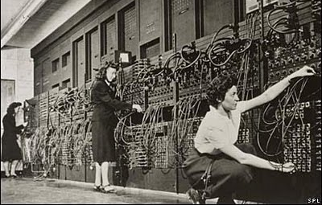
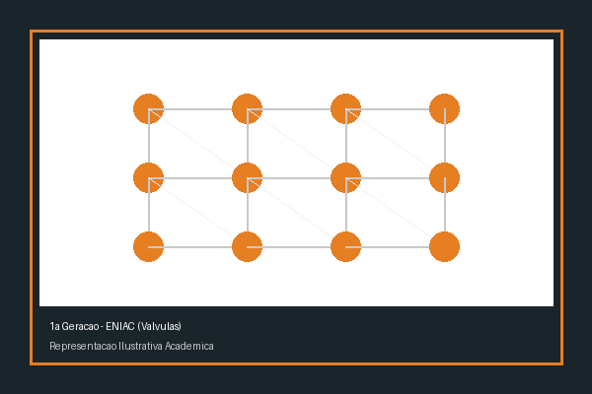
Figura 1: Representação do ENIAC e o uso de válvulas eletrônicas.
Segunda Geração (1956 – 1963)
Principal Tecnologia: Transistores
Características Gerais: Substituição completa das válvulas a vácuo pelos transistores de estado sólido, o que permitiu uma redução drástica no tamanho das máquinas. Houve um salto em confiabilidade e velocidade de processamento. Introdução das primeiras linguagens de programação de alto nível (como FORTRAN e COBOL) e sistemas de armazenamento em fita e discos magnéticos.
Modelo Representativo: IBM 1401
Principais Vantagens: Muito mais confiáveis, velozes (cálculos na escala de microssegundos) e eficientes energeticamente que a geração anterior. Redução expressiva na emissão de calor e no espaço ocupado.
Limitações: Apesar da redução, os equipamentos continuavam altamente dispendiosos, sendo restritos a grandes corporações, bancos e agências governamentais. Ainda exigiam sistemas complexos de refrigeração industrial.
Aplicações e Usos Comuns: Uso comercial corporativo, automação de folhas de pagamento em larga escala, gerenciamento centralizado de estoques e processamento de contas bancárias.
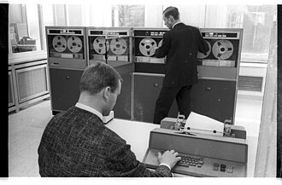
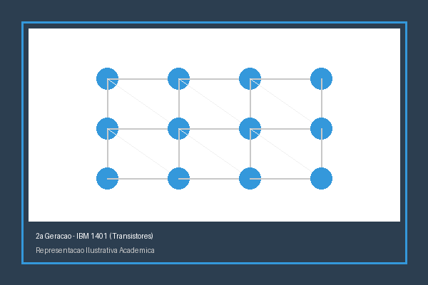
Figura 2: Representação da transição para os computadores transistorizados (ex:).
Terceira Geração (1964 – 1971)
Principal Tecnologia: Circuitos Integrados (Chips de Silício)
Características Gerais: Agrupamento de milhares de transistores e componentes eletrônicos em minúsculas placas de silício, chamadas de Circuitos Integrados (ICs). Essa compactação permitiu a introdução de teclados e monitores para interação direta com o usuário, abandonando os cartões perfurados. Surgiram também os primeiros Sistemas Operacionais primitivos com suporte a multiprogramação (execução de vários programas simultâneos).
Modelo Representativo: IBM System/360
Principais Vantagens: Redução massiva do tamanho físico (computadores de porte médio), aumento exponencial da velocidade de processamento (escala de nanossegundos), maior eficiência energética e viabilidade comercial para médias empresas devido ao custo reduzido.
Limitações: A fabricação de chips de silício exigia uma tecnologia industrial extremamente sofisticada e refinada para a época. A manutenção demandava especialistas altamente qualificados.
Aplicações e Usos Comuns: Computação científica e estatística avançada, gerenciamento de grandes bancos de dados empresariais e primeiros sistemas automatizados de reservas de passagens aéreas.
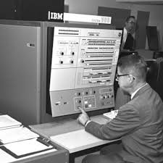
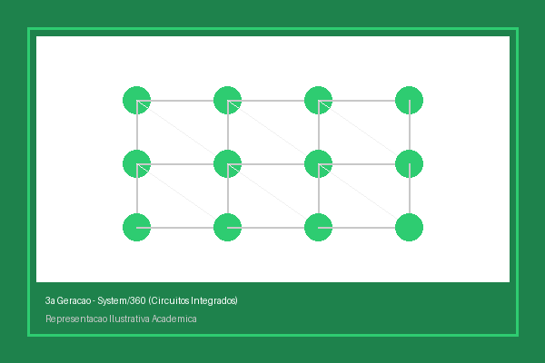
Figura 3: Representação da era dos Circuitos Integrados (ex:).
Quarta Geração (1971 – Década de 1990)
Principal Tecnologia: Microprocessadores (Tecnologia VLSI)
Características Gerais: Nascimento do microprocessador moderno através da tecnologia VLSI (Very Large Scale Integration), que permitiu condensar milhões (e posteriormente bilhões) de transistores em um único chip. Essa era é marcada pelo surgimento e explosão dos Computadores Pessoais (PCs), das Interfaces Gráficas de Usuário (GUI) amigáveis (como janelas e mouses) e a expansão das redes locais até a internet comercial.
Modelo Representativo: IBM PC (Modelo 5150) e Apple II
Principais Vantagens: Portabilidade total (máquinas que cabem em mesas), altíssima confiabilidade, velocidades operacionais medidas em picossegundos, custo acessível e massificação do acesso à tecnologia por indivíduos comuns.
Limitações: A evolução tecnológica veloz passou a causar uma obsolescência acelerada dos componentes de hardware. Surgiram também os primeiros problemas complexos de segurança digital em larga escala, como os vírus de computador.
Aplicações e Usos Comuns: Uso doméstico e pessoal, automação de escritórios cotidianos, processamento de texto, planilhas eletrônicas, jogos digitais e navegação na rede mundial de computadores (Internet).
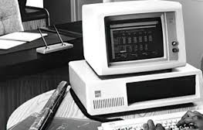
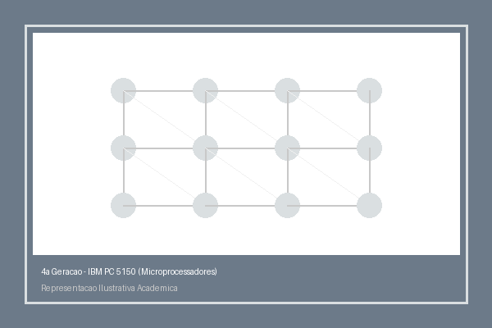
Figura 4: Representação dos primeiros Microprocessadores e Computadores Pessoais.
Quinta Geração (Anos 2000 – Presente e Futuro)
Principal Tecnologia: Inteligência Artificial e Processamento Avançado
Características Gerais: Baseada em arquiteturas de processamento paralelo massivo, Computação em Nuvem (Cloud Computing), avanços em Computação Quântica e Nanotecnologia. Caracteriza-se pela onipresença dos dispositivos móveis inteligentes (smartphones), conectividade global em tempo real (Internet das Coisas - IoT) e o desenvolvimento de algoritmos avançados de aprendizado de máquina (Machine Learning) e redes neurais artificiais.
Modelo Representativo: Supercomputadores modernos (como Fugaku e IBM Summit) e ecossistemas de smartphones integrados a IAs em nuvem.
Principais Vantagens: Capacidade quase ilimitada de processar volumes massivos de informação (Big Data) em frações de segundo. Automação inteligente de processos e alta adaptabilidade a problemas complexos.
Limitações: Consumo energético extremamente elevado por parte dos grandes data centers globais de IA. Barreiras físicas do silício tradicional (aquecimento e tunelamento quântico) que exigem novos materiais, além de sérios dilemas éticos sobre privacidade e segurança de dados pessoais.
Aplicações e Usos Comuns: Sistemas de reconhecimento facial e de voz, condução de carros autônomos, diagnósticos médicos automatizados de alta precisão, previsão climática global e assistentes de inteligência artificial generativa.
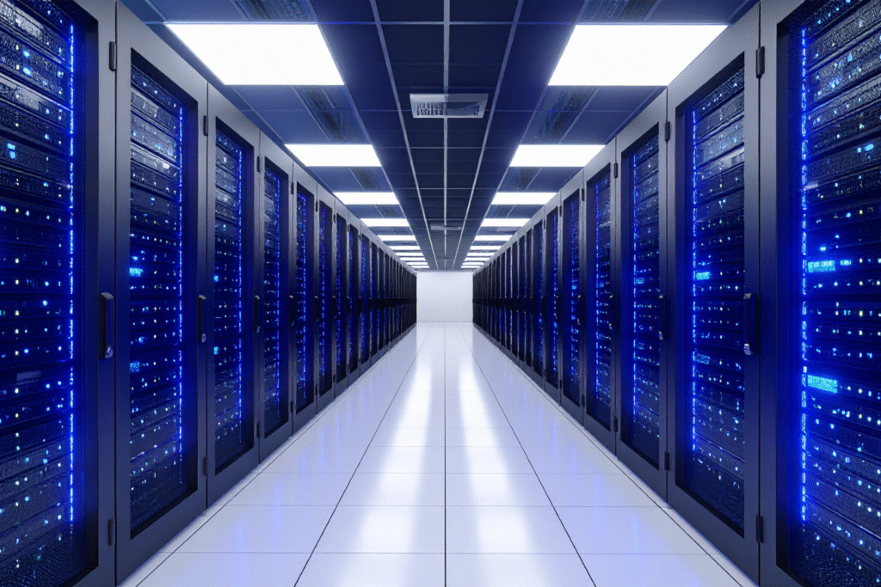
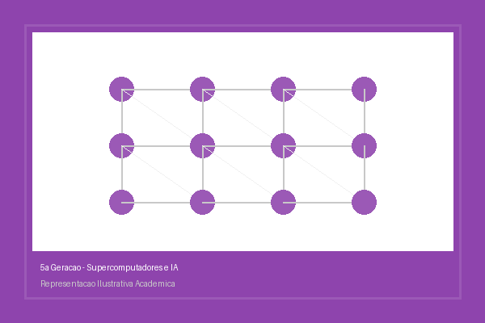
Figura 5:
Tabela Resumida das Gerações
Geração | Tecnologia Base | Escala de Velocidade | Impacto Principal
1ª Geração | Válvulas Eletrônicas | Milissegundos | Início do processamento digital de dados.
2ª Geração | Transistores | Microssegundos | Redução de tamanho e surgimento de COBOL/FORTRAN.
3ª Geração | Circuitos Integrados | Nanossegundos | Introdução de monitores, teclados e Sistemas Operacionais.
4ª Geração | Microprocessadores | Picossegundos | Surgimento dos PCs, mouses e interfaces gráficas.
5ª Geração | IA e Nuvem | Escala de Exaflops | Dispositivos móveis, Machine Learning e IoT ubíqua.
Fontes e Referências Bibliográficas
BROOKSHEAR, J. Glenn. Ciência da Computação: Uma Visão Abrangente. 11. ed. Porto Alegre: Bookman, 2013.
COMPUTER HISTORY MUSEUM. Timeline of Computer History. Disponível em: <https://www.computerhistory.org/timeline/>. Acesso em: maio de 2026.
STALLINGS, William. Arquitetura e Organização de Computadores. 10. ed. São Paulo: Pearson, 2017.
TANENBAUM, Andrew S.; AUSTIN, Todd. Organização Estruturada de Computadores. 6. ed. São Paulo: Pearson, 2013.

